第十一章 IGBT系列焊机工作原理

- 功率开关管的比较
常用的功率开关有晶闸管、IGBT、场效应管等。其中，晶闸管（可控硅）的开关频率最低约1000次/秒左右，一般不适用于高频工作的开关电路。
1、效应管的特点：
场效应管的突出优点在于其极高的开关频率，其每秒钟可开关50万次以上，耐压一般在500V以上，耐温150℃（管芯），而且导通电阻，管子损耗低，是理想的开关器件，尤其适合在高频电路中作开关器件使用。
但是场效应管的工作电流较小，高的约20A低的一般在9A左右，限制了电路中的最大电流，而且由于场效应管的封装形式，使得其引脚的爬电距离（导电体到另一导电体间的表面距离）较小，在环境高压下容易被击穿，使得引脚间导电而损坏机器或危害人身安全。
2、IGBT的特点：
IGBT即双极型绝缘效应管，符号及等效电路图见图11.1，其开关频率在20KHZ~30KHZ之间。但它可以通过大电流（100A以上），而且由于外封装引脚间距大，爬电距离大，能抵御环境高压的影响，安全可靠。
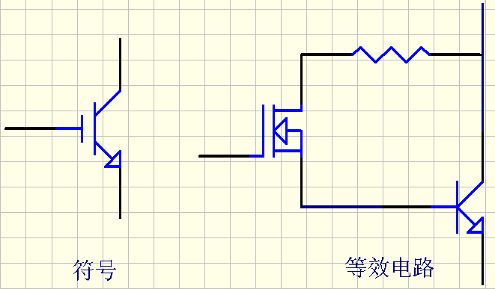

图11.1

- 场效应管逆变焊机的特点
由于场效应管的突出优点，用场效应管作逆变器的开关器件时，可以把开关频率设计得很高，以提高转换效率和节省成本（使用高频率变压器以减小焊机的体积，使焊机向小型化，微型化方便使用。（高频变压器与低频变压器的比较见第三章《逆变弧焊电源整机方框图》。
但无论弧焊机还是切割机，它们的工作电流都很大。使用一个场效应管满足不了焊机对电流的需求，一般采用多只并联的形式来提高焊机电源的输出电流。这样既增加了成本，又降低了电路的稳定性和可靠性。
- IGBT焊机的特点
IGBT焊机指的是使用IGBT作为逆变器开关器件的弧焊机。由于IGBT的开关频率较低，电流大，焊机使用的主变压器、滤波、储能电容、电抗器等电子器件都较场效应管焊机有很大不同，不但体积增大，各类技术参数也改变了。

- IGBT焊机工作原理：
  - 半桥逆变电路工作原理如图11.2

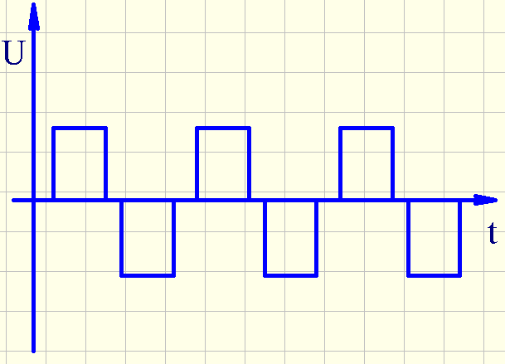
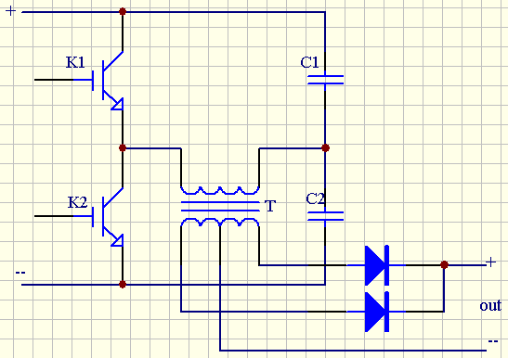

图11.2 图11.3

工作原理：
①tl时间：开关K1导通，K2截止，电流方向如图中①，电源给主变T供电，并给电容C2充电。
②t2时间：开关K1、K2都截止，负截无电流通过（死区）。
③t3时间：开关K1截止，K2导通，电容C2向负载放电。
④t4时间：开关K1、K2均截止，又形成死区。如此反复在负载上就得到了如图11.3的电流，实现了逆变的目的。

2、IGBT焊机的工作原理
- 电源供给：
和场效应管作逆变开关的焊机一样，焊机电源由市电供给，经整流、滤波后供给逆变器。
- 逆变：
由于IGBT的工作电流大，可采用半桥逆变的形式，以IGBT作为开关，其开通与关闭由驱动信号控制。
- 驱动信号的产生：
驱动信号仍然采用处理脉宽调制器输出信号的形式。使得两路驱动信号的相位错开（有死区），以防止两个开关管同时导通而产生过大电流损坏开关管。驱动信号的中点同样下沉一定幅度，以防干扰使开关管误导通。
- 保护电路：
IGBT焊机也设置了过流、过压、过热保护等，有些机型也有截流，以保证焊机及人身安全，其工作原理与场效应管焊机相似。

